**國立花蓮高工剪報資料**

廣西柳州藝術劇院獻唱非遺侗族大歌 花工熱烈喝采

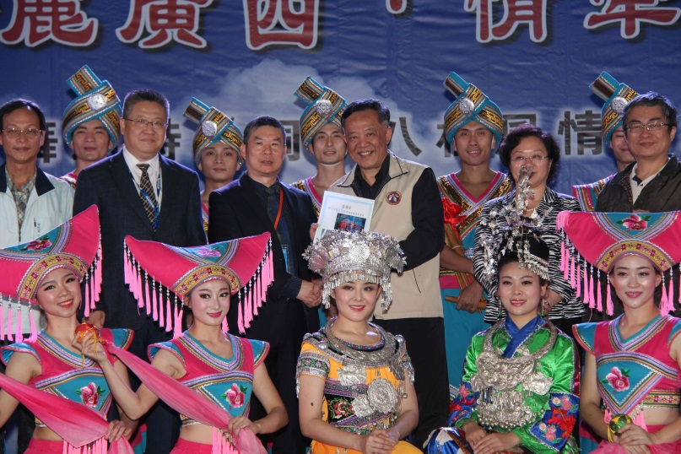

**記者張小菁╱報導**

廣西壯族自治區文化廳副廳長顧航，昨天率領廣西柳州市藝術劇院，到國立花蓮高工演出「美麗廣西‧情牽寶島」，藝術劇團以「錦繡中華」團體舞揭開精彩序幕。

花工校長葉日陞致贈感謝狀和紀念品，表達對柳州市藝術劇院精湛演出的謝意。

**帶來16組包含苗族、壯族歌舞戲劇**

廣西壯族自治區文化廳副廳長顧航，昨天率領對外文化交流處副處長彭松林、柳州市新聞出版廣電局長李麗珍、柳州市藝術學院長劉康、副院長葉苗壯、唐龍藝術有限公司總經理王鎮亞與柳州市藝術劇院到花工參訪，並以「美麗廣西‧情牽寶島：舞蹈詩『侗』八桂風情臺灣行」為表演主題，演出十六組包含苗族、壯族歌舞及戲劇，內容豐富意蘊深長，博得花工師生

熱烈喝采。

柳州市藝術劇院團員們個個婀娜多姿，搭配炫爛的舞衣，呈現高度質感的舞蹈。

原生態歌曲「侗族大歌」則是被列入人類非物質文化遺產代表作，「擺呀擺」、「心事從竹林裡飄出來」以輕鬆活潑的方式及華麗服飾呈現苗族舞蹈特色。

「民樂五彩」以笛、蕭、鎖吶等樂器吹奏天籟之音，「海峽兩岸壯鄉情」以歌曲高山青串起表演團隊與現場師生之間的互動。

廣西壯族獨特的「迎親盤歌」，用山歌對唱帶出壯族迎親方式，曾獲第九屆中國舞蹈荷花獎金獎的「背背抱抱」則以詼諧的舞蹈表情，演譯母親哺育孩子的感人畫面，另外不論男女獨唱或對唱都展現出悠揚的音色繞樑不去，最後以「壯鄉歡歌」充滿力與美的壯族舞蹈做為完美結束。

**圖：廣西柳州市藝術劇院到花工演出「美麗廣西‧情牽寶島」。葉日陞校長（後排中）致贈感謝狀和紀念品。**

報刊別：更生日報 刊登日期：105年12月2日 花蓮新聞6 類別：學務處